

VEREADOR MORETT

Indicação Nº /2026

Sugere ao Poder Executivo Municipal, que providencie junto a SECONSER, REPARO NA CALÇADA na Av. Silvio Picanço, nº 679 (na frente da igreja ADVEC), Charitas.

Indico à Mesa, na forma regimental ouvida o Douto Plenário, que seja enviado ofício ao Exmo. Prefeito Municipal Rodrigo Neves, que providencie junto a SECONSER, REPARO NA CALÇADA na Av. Silvio Picanço, nº 679 (na frente da igreja ADVEC), Charitas.

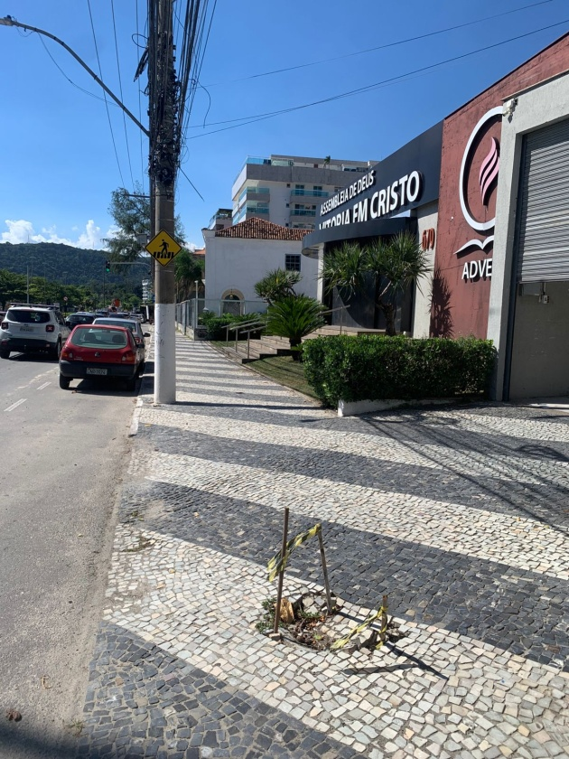

JUSTIFICATIVA:
A presente indicação tem como objetivo solicitar a realização de reparos na calçada localizada em frente à Igreja ADVEC, devido à existência de um buraco que compromete a segurança e a mobilidade dos pedestres que transitam pelo local.
Trata-se de uma área com grande circulação de pessoas, especialmente durante os dias de culto e eventos religiosos, incluindo idosos, crianças e pessoas com mobilidade reduzida. O dano na calçada representa risco iminente de quedas e acidentes, podendo ocasionar lesões aos munícipes.
Além disso, a situação prejudica a acessibilidade e a adequada utilização do espaço público, em desacordo com as normas de mobilidade urbana e acessibilidade previstas na legislação vigente.
Dessa forma, a intervenção do Poder Público se faz necessária e urgente, visando garantir a segurança, o bem-estar da população e a preservação da infraestrutura urbana.

Câmara Municipal de Niterói, 15 de abril de 2026.

___________________________________
Morett
Vereador

